Презентация по математике

14.04.2020. Тема: «Проверочная работа »

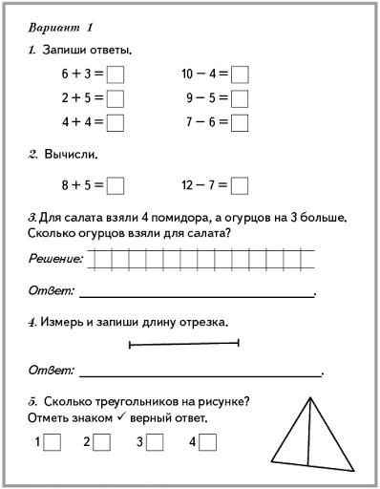
(Д/З 5,6. с. 60)

